CONDICIONANTES SÓCIO-ECONÔMICOS E AMBIENTAIS DOS CLUBES DE CONVERGÊNCIA DA RENDA NA AMAZÔNIA LEGAL – 1996 a 2006

Resumo

Seguindo a linha dos estudos mais recentes de crescimento econômico, este trabalho procura estudar o processo de formação de clubes de convergência na Amazônia legal, tendo como base para a análise a distribuição da renda entre os municípios, no período de transição de 10 anos, utilizando dados em cross-section de 1996 e 2006. Nesta direção, a identificação da formação de clubes de convergência são condicionadas por variáveis sócio-econômicas, institucionais e ambientais. Esta última revela o caráter inovador deste trabalho em testar pela primeira vez a importância do desmatamento como condicionante ambiental da formação dos clubes de convergência na Amazônia. Para alcançar os objetivos pretendidos foi utilizada uma metodologia não paramétrica através da estimação de densidades de núcleo e estimação de núcleos estocásticos para testar as evidências de convergência entre os municípios. Também foram utilizadas regressões de β-convergência absoluta, β-convergência condicional e matrizes de transição para complementar as análises não-paramétricas. Os resultados das estimações permitiram identificar a formação de cinco clubes de convergência na Amazônia legal. As estimações condicionadas mostraram evidências de convergência entre os municípios da Amazônia legal e grande dinâmica intra-seccional da renda entre estas unidades geográficas. As estimações mostraram ainda que grande parte dos municípios se agrupam no clube de renda baixa, com renda inferior a média regional. Por outro lado, há outro grupo de municípios que se agrupam em um clube de renda alta, com renda acima de 4,5 vezes superior a média a regional. Os resultados também mostraram que o capital humano, medido pelos anos de escolaridade, a densidade demográfica e o FPM são importantes condicionantes do crescimento econômico dos municípios da Amazônia. Por fim, pode-se constatar que o desmatamento não é significante para o crescimento econômico dos municípios da Amazônia legal.

PALAVRAS CHAVES
Crescimento econômico, clubes de convergência, Amazônia Legal, não-paramético.

Abstract

Following the line of the most recent studies of economical growth, this work search to study the process of formation of convergence clubs in the Amazonian legal, tends as base for the analysis the distribution of the income among the municipal districts, in the 10 year-old transition period, using data in cross-section of 1996 and 2006. In this direction the identification of the formation of convergence clubs is conditioned by variables socioeconomic, institutional and environmental. This finishes reveals the innovative character of this work in testing the importance of the deforestation for the first time as environmental conditioner of the formation of the convergence clubs in the Amazonian. To reach the intended objectives a methodology it was used no parametric through the estimate of nucleus densities and estimate of stochastic kernel to test the convergence evidences among the municipal districts. Were regressions also used of absolute β-convergence, conditional β- convergence and transition head offices to complement the no-parametric analyses. The results of the estimates allowed identifying the formation of five convergence clubs in the Amazonian legal. The conditioned estimates showed evidences of convergences among the municipal districts of the legal and big Amazonian dynamics intra-sectional of the income among these geographical units. The estimates still showed the formation of five convergence clubs and great part of the municipal districts of the municipal districts groups in a club of income lowers with inferior income the regional average. On the other hand, there is other group of municipal districts that you/they group in a club of high income with income above 4,5 times superior the average the regional. The results show although the human capital, measured for the years of education, the demographic density and FPM they are important conditioners of the economical growth of the municipal districts of the Amazonian. It can be verified that the deforestation is not significant for the economical growth of the municipal districts of the Amazonian legal.

KEY WORDS
Economic growth, convergence clubs, Legal Amazon, no-paramétric.
Código JEL: O18; O47; R11.

INTRODUÇÃO
A maior parte dos estudos recentes sobre a hipótese da convergência no Brasil, utilizando dados desagregados a nível municipal, tem evidenciado a formação de clubes de convergência entre os municípios brasileiros. Entre esses estudos, destacam-se, Laurini (2003), Gondim et al (2004, 2007), Coelho (2006), Coelho e Figueiredo (2007), entre outros. Em geral, os resultados apontam para uma divisão regional da renda, o que reforça a idéia da necessidade de aprofundamento do debate sobre o efeito das políticas de desenvolvimento e de redução dos desequilíbrios regionais no Brasil.
Constata-se nesses estudos de uma dinâmica econômica interna aos clubes identificados em nível nacional, ou seja, uma dinâmica intra-regional das rendas das economias, que possibilita a identificação de clubes de convergência dentro dessa escala geográfica. Isso é particularmente importante porque permite atacar o problema das desigualdades nos níveis de renda em uma escala sub-regional. Ademais, a utilização de condicionamentos complementa essa abordagem permitindo identificar fatores que potencialmente estão ligados a trajetórias bem sucedidas de crescimento econômico e quais concorrem na direção contrária.
Nas palavras de Coelho (2007), entender a natureza da dinâmica das rendas, permite realizar inferência quanto ao efeito de choques na distribuição de renda alterando o ranking das rendas das economias. No caso da convergência condicional, apenas mudanças estruturais são capazes de alterar esse ranking, já que os choques só afetam o estado estacionário no curto prazo. Diferentemente, quando as economias se agrupam em clubes de convergência, que se caracteriza pela existência de múltiplos estados estacionários, um choque é capaz de deslocar uma economia de uma zona de atração para outra levando essa economia a um novo estado estacionário, afetando de forma permanente o ranking das rendas das economias.
No caso da Amazônia legal, esta é uma região que tem sua formação econômica marcada por ciclos econômicos de exploração de seus recursos naturais cujo crescimento é fortemente correlacionado com atividades produtivas voltadas para a exploração desses recursos. Desse modo, o estudo do crescimento econômico da região está condicionado não apenas pelos fatores tradicionais que afetam o crescimento das outras regiões do país, tais como o capital humano e o capital físico, entretanto, também é condicionado por outras variáveis ligadas a dinâmica de crescimento peculiar da região, tais como, a exploração dos recursos naturais, representadas neste trabalho por variáveis sócio-ambientais.
Isso posto, a finalidade deste artigo é verificar a existência de clubes de convergência com características sócio-econômicas-ambientais diferentes para os municípios da Amazônia Legal, bem como determinar quais os principais condicionantes ambientais para a formação destes clubes além dos condicionantes tradicionais, como por exemplo, capital humano, etc. Para tanto, será usado um período de transição de 10 anos, mais especificamente dois cross-sections - 1996 e 2006 e uma análise não paramétrica baseada em Quah (1993).
A justificativa para a utilização da análise não-paramétrica nos estudos de convergência é fornecida por Quah (1993,1997), que identifica pelo menos dois tipos de problemas das estimações tradicionais (de corte transversal): O primeiro problema é assumir que o coeficiente estimado é o mesmo para todas as economias. O segundo problema é conhecido como “Falácia de Galton”, apontado por Friedman (1992) e Quah (1993), que mostra que o coeficiente negativo encontrado em regressões de crescimento pode não significar convergência, e sim um sintoma de uma regressão a média.
Por outro lado, a analise não-paramétrica tem a vantagem de considerar a distribuição da renda como um todo o que permite visualizar o comportamento dinâmico das economias em um período de tempo determinado. Quah (1997) afirma que a análise da dinâmica da distribuição de renda é eficiente para identificar a dinâmica intra-distribuição e a mobilidade da distribuição das rendas das economias, mostrando, principalmente, a evolução dinâmica dessas distribuições.
O restante do trabalho está organizado da seguinte forma: na seção 1 são feitas algumas considerações acerca do crescimento econômico e o desmatamento na Amazônia legal; na seção seguinte, analisa-se brevemente a relação entre a economia e o meio ambiente; a seção 3 dedica-se a uma revisão da literatura sobre crescimento econômico e convergência; as seções 4 e 5 tratam da abordagem metodológica usada neste artigo; na seção 6 são descritos os resultados obtidos e finalmente, na seção 7 são apresentadas as conclusões.

1 - CRESCIMENTO ECONÔMICO E DESMATAMENTO NA AMAZÔNIA LEGAL
O crescimento econômico e o avanço do desmatamento na Amazônia legal, independente de qualquer relação causal, têm em suas trajetórias algumas semelhanças importantes. Essas semelhanças podem conduzir, através da simples observação do comportamento desses fenômenos, a crença da existência de uma correlação positiva entre o crescimento econômico e o avanço do desmatamento. Fearnside (2006) afirma que o desmatamento na Amazônia brasileira tem aumentado continuamente desde 1991, variando de acordo com as mudanças relacionadas às forças econômicas. No entanto, no período recente, observa-se que, apesar da manutenção da trajetória ascendente da taxa de crescimento da economia vem ocorrendo uma queda na taxa de desmatamento da região. Essa nova dinâmica da relação entre o crescimento econômico e o desmatamento sugere a existência de outros fatores mais complexos na análise, tais como, a relação entre as dinâmicas econômicas locais ligadas as oscilações do crescimento do mercado internacional (FERREIRA, 2005), o que mostra que existe uma diferença entre o padrão de crescimento econômico experimentado no passado recente da região e o que vem ocorrendo no período atual.
Nota-se que, no período recente, a Amazônia legal vem apresentando um processo de aceleração de seu crescimento econômico. No período de 1996 a 2006 a Amazônia legal experimentou crescimento médio do PIB regional em torno de 7%, ou seja, apresentou crescimento médio acima da média nacional que foi de 3,3% no mesmo período. Celentano (2007), afirma que não obstante a produção da Amazônia legal manter uma trajetória de crescimento esta ainda representa uma baixa proporção em relação ao PIB do Brasil. Exemplo disso é que no período de 2000 a 2004 o PIB da região cresceu em média 6% ao ano, representando aproximadamente 8% do PIB nacional. Em 1996 o PIB da Amazônia legal representava 5,5% do PIB nacional. Em 2005, essa proporção aumentou para aproximadamente 8% denotando que, embora a região tenha uma baixa participação na formação do PIB em relação a outras regiões do país, a Amazônia vem ampliando a proporção de seu produto no produto nacional.
A evolução do desmatamento mostra que houve uma elevação nas taxas de desmatamento anual na Amazônia no período de 1996 a 2004. A partir de 2004, as taxas de desmatamento declinaram sensivelmente mantendo esta trajetória até ultimo ano da série. Esse mesmo comportamento também é observado para os estados, revelando que a partir de 2004 houve uma queda na taxa de desmatamento, variando apenas em maior ou menor escala entre os estados que compõem a região.
As diferentes causas do desmatamento na Amazônia legal têm sido testadas por vários autores utilizando modelos econométricos, sob diferentes óticas, mas com resultados semelhantes, tais como os encontrados em Andersen et al (2002), Soares-Filho et al (2005), entre outros. Não obstante a pertinência das conclusões sobre a influência da expansão dos meios de acesso à floresta, do avanço da agropecuária, entre outras proxys, no processo de desmatamento, na verdade não existe consenso sobre quem são os principais agentes dos desmatamentos e quais são realmente suas motivações. Alguns estudos têm se preocupado em tratar a questão do desmatamento de modo a qualificar esses resultados estabelecendo uma correlação entre o avanço do desmatamento e a expansão das atividades econômicas na Amazônia legal.
O fato é que o processo dos desmatamentos da Amazônia legal produz perdas ambientais substanciais e parcos ganhos econômicos e sociais. Margulis (2003) afirma que as atividades econômicas que caracterizam o atual processo de ocupação e desmatamentos - sobretudo o extrativismo madeireiro não sustentável e a pecuária de grande escala – não fazem um uso socialmente ótimo da rica base de recursos naturais. O autor mostra que a pecuária é principal atividade econômica da região, e a viabilidade financeira dos grandes e médios pecuaristas é a fonte do processo dos desmatamentos da Amazônia brasileira respondendo atualmente por cerca de 75% das áreas desmatadas na Amazônia legal.
A relação entre crescimento econômico e desmatamento é evidente nos indicadores sócio-econômicos da Amazônia legal. Não obstante a elevação de indicadores sócio-econômicos, como a renda per capita por exemplo, observam-se grandes desigualdades na região, principalmente no que tange a distribuição da renda e a qualidade de vida da população local. Em resumo, é legítimo argumentar que os significativos ganhos privados das atividades econômicas desenvolvidas na região Amazônica são largamente excludentes, pouco tendo contribuído para aliviar as persistentes desigualdades sociais e econômicas nitidamente observadas ao nível local na região. Neste sentido, identificar as dinâmicas da trajetória de crescimento intra-regional na Amazônia pode servir como um poderoso instrumento para auxiliar a formulação de políticas mais eficientes de desenvolvimento regional. Novas estratégias de desenvolvimento podem ser utilizadas focalizando áreas que apresentem parâmetros comportamentais semelhantes e cujos condicionantes do crescimento econômico identificados permitam estimular o crescimento de forma mais eficiente direcionando os investimentos para os fatores determinantes para a aceleração das taxas de crescimento econômico proporcionando o aumento do produto, do emprego e da renda regional.

2 - CRESCIMENTO E MEIO AMBIENTE
A relação entre o crescimento econômico e meio ambiente vem sendo amplamente discutido dentro da abordagem do desenvolvimento sustentável cujo cerne são as preocupações com os efeitos do crescimento econômico insustentável sobre o estoque de recursos naturais e as conseqüências provocadas ao meio ambiente em escala global. Essas preocupações surgem a partir da década de 70, data em que, segundo alguns autores, os problemas ambientais passam a ser tratados como uma conseqüência da intensidade da atividade econômica.
Destaque-se nessa área as pesquisas recentes que tem utilizado a Curva de Kuznets Ambiental para estimar a relação entre o crescimento da renda per capita e a emissão de poluentes ou a depleção dos recursos naturais. Semelhante ao modelo original desenvolvido por Simon Kuznets, a Curva de Kuznets Ambiental (CKA) supõem que, inicialmente, haveria uma correlação positiva entre crescimento da renda per capita e emissão de poluentes. Com o avanço do desenvolvimento econômico, a relação se tornaria inversa a partir de um determinado ponto, tomando a forma de “U” invertido.
Alguns estudos empíricos tais como o de Diniz et al (2005) e Arraes et al (2006), concluem que as variáveis ambientais que dependem de forma mais direta das políticas sociais internas, não tem evoluído na direção desejável pela CKA. Já as variáveis que estão mais sujeitas ao monitoramento internacional, tem apresentado um comportamento na direção de uma trajetória de desenvolvimento sustentável. O estudo ainda mostra que não tem ocorrido convergência dos países em direção ao desenvolvimento sustentável.
Fonseca et al (2006), utilizando dados em painel encontra evidências da CKA para o Brasil, com uma especificação modificada do modelo original de Kuznets ajustado ao comportamento da variável dependente especificada, muito embora não tenha encontrado significância estatística para a preservação ambiental das proxys para o capital social e a desigualdade de renda.
Mais recentemente, algumas abordagens teóricas destacam os possíveis efeitos que o estoque de recursos naturais tem sobre o crescimento econômico de longo prazo, constatando que os países recurso-abundante têm sofrido de uma espécie de “mal” que afeta essas economias cuja principal característica são as baixas taxas de crescimento econômico contrastando com os seus elevados estoque de riquezas naturais.
Neste sentido, Sachs e Warner (1995, 2001), utilizando uma amostra de 97 países no período de 1970 a 1989, mostram que os países com alta proporção de recursos naturais exportáveis em relação ao PIB tendem a ter uma taxa de crescimento mais baixa.
Oliveira e Porto Junior (2004) mostram que, no curto prazo, os países com abundancia de recursos naturais experimentam, inicialmente, uma aceleração de suas taxas de crescimento em função do aumento das exportações desses recursos na forma de commodities. Mas, no longo prazo, esses países ou regiões não conseguem se beneficiar das vantagens comparativas oriundas do estoque de capital que possuem. Os autores obtêm resultados significativos para a relação de longo prazo entre crescimento econômico e os níveis de utilização dos recursos naturais, corroborando com os resultados internacionais, mostrando que recursos naturais abundantes tendem a estar relacionados com baixas taxas de crescimento de longo prazo.

3 - REVISÃO DA LITERATURA
Os estudos empíricos sobre convergência são bastante controversos, estando os seus resultados muitas vezes condicionados a amostra escolhida ou ao período de tempo analisado. Baumol (1986) conclui pela existência de convergência entre os países industrializados. No entanto, De Long (1988) contesta as conclusões de Baumol (1986), apontando, dentre outros defeitos, o viés de seleção na amostra dos países selecionados. O estudo clássico sobre convergência de Barro e Sala-i-Martin (1992) detecta a existência convergência absoluta entre os estados americanos no período de 1840 a 1988, mas em nível mundial foi somente detectada convergência condicional, no período de 1960 a 1985. Sala-i-Martin (1996) obtém convergência absoluta e condicional para um grupo de países da OECD bem como σ-convergência para as regiões dentro dos EUA e Japão, Alemanha, Reino Unido, França, Itália e Espanha.
Analisando um período mais longo, compreendido de 1870 a 1990, Pritchett (1997) também conclui pela inexistência de convergência a partir de uma amostra conjunta de países ricos e pobres. Recentemente, Jones (1997) e Quah (1997), verificaram que a distribuição mundial de renda per capita passou de unimodal para bimodal no período de 1960 para 1988. Bianchi (1997) analisa a hipótese da convergência da renda e confirma o surgimento de picos gêmeos (tradução da expressão cunhada por Quah “emerging twin peaks”). Essas evidências sinalizam a hipótese de existência de clubes de convergência em tornos de níveis de renda per capita diferenciada, ou seja, entre ricos e pobres.
Prosseguindo na trilha dos métodos não-paramétricos para a análise da hipótese da convergência, cabe destacar a técnica denominada de classificação e clustering. Um dos trabalhos pioneiros nessa linha é o de Durlauf e Johnson (1995). Utilizando o procedimento de regression tree e as variáveis renda per capita e taxa de alfabetização como determinantes dos grupos, os autores encontram quatro clubes de países com dinâmicas de crescimento fundamentalmente distintas. Empregando essa mesma técnica, Johnson e Takeyama (2003) buscam determinar qual forma de convergência melhor descreve a dinâmica da renda dos estados norte-americanos, concluindo que a hipótese da convergência clube domina as demais.
No Brasil, o estudo de convergência tem sido voltado para a busca da existência de β-convergência e de σ-convergência. A maioria dos estudos emprega as metodologias tradicionais, como por exemplo, regressões Barro-Baumol e utilizam dados da renda em nível estadual pela dificuldade de obtenção de dados a um nível menos desagregado.
Assim por exemplo, Azzoni (1994) e Azzoni et al (2000) conclui que não existem evidências de convergência para todos os estados brasileiros, sendo que nesse ultimo surgem evidências de convergência condicional para capital humano, infra-estrutura e variáveis geográficas entre 1981 e 1996.
Ferreira e Diniz (1995) e Schwartzman (1996) encontram convergência absoluta para as rendas per capita dos estados brasileiros para o período entre 1970 e 1985. Zini Junior (1998), Ferreira (1999), Barossi e Azzoni (2003), encontram fraca convergência do início da década de 40 até meados da década de 90.
Recentemente os estudos de convergência têm avançado no sentido de incorporar novas metodologias de estimação, com a utilização de técnicas mais sofisticadas da econometria não-paramétrica proposta por Quah (1993, 1997). De fato, Quah (1993) critica os estudos de convergência que utilizam as regressões do tipo Barro-Baumol afirmando que a abordagem tradicional não era capaz de assimilar a dinâmica das distribuições de renda entre os países.
Desse modo, segundo a abordagem de Quah (1993), as regressões tradicionais de convergência, baseadas na renda inicial, seriam inadequadas para modelar a hipótese da convergência devido apresentarem dois problemas principais: 1) assumir que o coeficiente estimado é o mesmo para todas as economias; 2) conhecido como “Falácia de Galton”, apontado por Friedman (1992) e Quah (1993), que mostra que o coeficiente negativo encontrado em regressões de crescimento pode não significar convergência, e sim um sintoma de uma regressão a média.
Ferreira (1998), Mossi et al (2001), utilizando matrizes de transição de Markov e núcleos estocásticos para dados das rendas per capita estaduais, encontram evidências de convergência e formação de clubes de convergência entre os estados brasileiros.
Magalhães (2001) analisa a existência de convergência entre os estados brasileiros no período de 1986 e 1995. Seus resultados indicam pela não existência de evidências de convergência absoluta, encontrando evidências de spillovers geográficos e de formação de dois clubes de convergência, um formado pelos estados das regiões norte e nordestes e outro entre os estados do sul, sudeste e centro-oeste.
Utilizando dados a nível municipal, Laurini et al (2003) e Gondim et al (2004, 2007) confirmam as evidencias para uma distribuição regional da renda, identificando a formação de dois clubes de convergência no Brasil, um de baixa renda formado pelos municípios das regiões Norte, Nordeste e outro de alta renda, formado pelos municípios do Sul, Sudeste e Centro-oeste. Gondim et al (2004, 2007) mostra que a educação e a localização geográfica são importantes condicionantes na formação de clubes de convergência, e as variáveis integração comercial e a desigualdade de renda não se mostraram determinantes para explicar as desigualdades entre os municípios brasileiros.
Coelho (2006) analisa qual das hipóteses da convergência – absoluta, condicional ou clube – melhor descreve a dinâmica da renda dos municípios brasileiros no período 1970- 2000. Utilizando o método regression tree e testes de robustez, reforça a importância das condições iniciais na determinação da taxa de crescimento da renda dos municípios, o que sugere a dominância da hipótese da convergência clube sobre as demais.
Alencar (2005) verificou a existência de clubes de convergência da renda per capita usando um modelo threshold. Foram utilizados dados cross-section no período de 1980 a 2000 para um total de 4786 municípios. A dotação inicial da renda per capita e a taxa de analfabetismo foram utilizadas como variáveis determinantes para delimitação dos clubes de convergência.
Recentemente Oliveira Júnior et al (2007) investigaram a hipótese de clubes convergência da renda agrícola entre as microrregiões do Brasil usando dados dos censos agrícola de 1970 a 1995. Para tanto utilizaram um modelo threshold cujos resultados apontam para a formação de três clubes de convergência: um clube mais rico formado por microrregiões do Sul e Sudeste, um clube intermediário formado, principalmente, pelas microrregiões do Norte e Centro-Oeste, e por fim, um clube mais pobre formado pelas microrregiões do Nordeste. Os resultados também mostraram que o capital físico é mais importante que o capital humano na explicação do processo de crescimento da agricultura brasileira.
Paixão et al (2008), seguindo o modelo teórico de Mankiw et al (1992) e Durlauf e Johnson (1995), testou a hipótese de convergência de renda para 237 municípios da Amazônia Legal entre 1980-2004 e seus resultados indicaram a formação de seis clubes de convergência, distribuídos entre: dois mais ricos, com maior renda per capta; dois mais pobres, com menor renda per capta; e dois grupos intermediários. De modo geral, a proxy do capital humano mostrou-se significante para explicar o processo de convergência. No entanto, a proxy indicada para representar o investimento em capital físico, apesar de significante, apresentou-se negativamente correlacionada com o processo de crescimento da renda para quase todos os grupos.

4 - A DINÂMICA INTRA-DISTRIBUIÇÃO – NÚCLEO ESTOCÁSTICO
A análise da dinâmica intra-distribuição pode ser feita através da “discretização” do espaço dos valores da renda, dividindo-o em N intervalos pré-determinados e simplesmente contando as transições observadas para dentro e para fora das células discretas distintas, e então normalizar esses resultados pelo número total de observações. Usando células discretas compreendendo o espaço de todas as possíveis realizações, pode-se, então construir uma matriz de probabilidade de transição N x N entre os estados inicial e final. Esta discretização, entretanto, pode produzir resultados diferentes, dependendo dos intervalos escolhidos, da mesma forma que o histograma pode produzir no caso unidimensional. Para evitar este problema, optou-se por seguir a metodologia desenvolvida em Quah (1997), que mantém os dados em forma contínua, fazendo com que o número intervalos (células) tenda ao infinito, e depois a um continuum. A matriz de transição tende, então, para um continuum de linhas e colunas, tornando-se um núcleo estocástico (stochastic kernel).
O núcleo estocástico é uma função de densidade de probabilidade condicional bivariada, aonde se pode condicionar a função nos valores da renda no ano inicial (LAURINI et al, 2003). A projeção das entradas no gráfico do núcleo estocástico é semelhante a uma linha em fila da matriz de probabilidade de transição: de tal sorte que cada fila tem todas as entradas não-negativas que somadas, é igual a 1.

4.1 - DEFINIÇÃO DE NÚCLEO ESTOCÁSTICO: Seja o espaço de estados subjacentes dado pelo par (IR,ℜ), isto é, a linha real IR conjuntamente com a coleção ℜ de seus conjuntos de Borel. Seja B o espaço de Banach de funções limitadas, finitamente aditivas, no espaço mensurável (IR,ℜ) com norma de variação total dada por:
∀μ ∈ B(IR , ,ℜ) : | μ| = sup$\sum_{j}{\left|μ(A_{j})\right|}$
Onde o supremo é tomado sobre todo o conjunto finito { A_{j} : j = 1, 2, ..., n } de partições mensuráveis de IR . Distribuições empíricas em IR podem ser identificadas com medidas de probabilidade em (IR,ℜ), que são por sua vez apenas elementos aditivamente contáveis em (IR,ℜ), sendo atribuído o valor 1 para o espaço inteiro IR..
Sejam μ e ν elementos de Β que são medidas de probabilidade em (IR, ℜ). Um Núcleo Estocástico relacionando μ e ν é um mapeamento M_{(μ, ν)} : (IR, ℜ) → [0, 1] satisfazendo as seguintes condições:
a) ∀y ∈ IR, a restrição M_{(μ,ν)}(y, .) é uma medida de probabilidade;
b) ∀A ∈ ℜ, a restrição M_{(μ,ν)} (., A) é ℜ-mensurável;
c) ∀A ∈ ℜ, temos$μ(A)=\int{M_{(μ,ν)}(y,A)dν(y)}$.
Em um período inicial, para um dado y, existe uma fração dν(y) de economias com renda próxima a y. Conte todas as economias neste grupo cuja renda subseqüentemente esteja no subconjunto ℜ-mensurável A ⊆ IR. Quando normalizada para ser uma fração do número total de economias, esta contagem é M_{(μ,ν)} (y, A).
Fixando A, ponderando a contagem M(y, A) por dν(y), e somando sobre todos os possíveis y, isto é, calculando a integral $\int{M(y,A)dν(y)}$, obtêm-se a fração das economias que terminam no estado A independentemente de sua situação inicial. Se isto for igual a μ(A) para todos os subconjuntos mensuráveis A, então μ deve ser a medida associada com a distribuição subseqüente da renda. Em outras palavras, o núcleo estocástico M é uma descrição completa das transições de y para qualquer outra porção do espaço de IR..
A forma mais simples de se modelar a dinâmica da distribuição é através de um processo de Markov de 1ª ordem, de forma análoga a um processo auto-regressivo AR(1).
PROCESSO DE MARKOV DE 1ª ORDEM: Um processo estocástico é chamado de Markov de 1ª ordem quando a distribuição condicional de S_{k}, dado seu histórico (S_{k-1}, S_{k-2}, ..., S₁), depende somente de seu passado mais recente, ou seja:
f_{k}(s_{k} | s_{k-1}, ..., s₁; ψ_{k}) = f_{k}(s_{k} | s_{k-1}; ϕ_{k}) para todo s_{k}

5 – TRANSIÇÃO INTRA-DISTRIBUIÇÃO CONDICIONADAS
Para tentar identificar as forças que governam a evolução da distribuição de renda entre as unidades territoriais, foram utilizados esquemas de condicionamento. De acordo com Quah (1997) “explicar a evolução da distribuição é mais do que descobrir um coeficiente particular que seja significante em uma regressão de uma variável dependente sobre algumas variáveis explicativas. O que se busca é um cálculo computacional que nos ajude a entender a lei de movimento da distribuição como um todo”. Da mesma forma que os núcleos estocásticos quantificam a evolução da distribuição ao longo do tempo, eles podem descrever como um conjunto de variáveis condicionantes altera a distribuição intra-seccional da renda entre as economias.
ESQUEMA DE CONDICIONAMENTO: Para uma coleção de economias J, um esquema de condicionamento S é uma coleção de triplas, uma para cada economia  em J no instante t, com cada tripla consistindo:
a) J’(t) um subconjunto de J;
b) π(t) um conjunto de pesos probabilísticos em J, nunca positivos fora de J’(t);
c) τ(t) um lag inteiro.
J’(t) é a coleção de economias associadas com  em t. Os pesos π(t), que somente são positivos em J’(t), determinam a importância relativa de diferentes economias pertencentes a J’(t) na evolução da economia  em t. τ(t) é um lag de tempo que indica o intervalo de tempo com o qual os eventos nas economias em J’(t) afetam .
Se Y = { Y(t) :  em J e t ≥ 0} denotar as observações originais das rendas per capita relativas, define-se a versão condicional Y^{c} = Y | S por:
$Y_{λ}^{c}(t)≡\frac{Y_{λ}(t)}{\sum_{j∈J´(t)}{π_{j}(t)Y_{j}\left(t−τ_{λ}(t)\right)}}$ A renda condicionada, Y^{c}, corresponde à renda per capita de  relativa às das outras economias de J’, apropriadamente ponderada.
A interpretação dos núcleos condicionados segue a mesma lógica dos núcleos não-condicionados anteriormente exposta. Dessa forma, se a massa do núcleo estocástico se concentrar ao longo do eixo diagonal, isto indicaria que o condicionamento escolhido não produz alteração significativa na distribuição, ou seja, não seria uma boa explicação para sua forma; se o núcleo estocástico se concentrar paralelo ao eixo “original” isto indicaria que, quando ponderada pelo fator condicionante escolhido, as rendas convergem, isto é, o condicionamento produz uma boa explicação para a divergência de rendas observadas na distribuição não-condicional, ou ainda, a heterogeneidade de renda desaparece, quando condicionada àquele fator.
Neste artigo foram utilizadas as variáveis níveis de escolaridade, desmatamento, densidade geográfica, desigualdade de renda e Fundo de Participação dos Municípios para testar se estas são relevantes na formação dos núcleos estocásticos condicionados.

6 – ESTIMAÇÃO
6.1 – VARIÁVEIS EXPLICATIVAS
O número de variáveis de controle utilizadas em regressões de β-convergência condicional é enorme, incluindo: níveis educacionais da população, expectativa de vida, consumo do governo, investimento em P&D, variações nos termos de troca, variáveis de política como inflação e déficit fiscal, variáveis financeiras, medidas de instabilidade política, dentre outras. Neste artigo foram utilizadas como variável dependente a renda municipal representada pelo PIB per capita e como variáveis explicativas foram usadas aproximações do capital humano e densidade demográfica além da variável ambiental desmatamento e as variáveis institucionais índice de Gini e Fundo de Participação dos Municípios.
Seguindo o exemplo de Laurini et al (2003) e Gondim(2004), foram utilizada como proxy para a renda o PIB per capita municipal do período de 1996 a 2006 calculado a partir dos dados PIB municipal a preços constantes de 2000, obtidos da série de dados regionais do IPEA. Através desse dado, foi criada a variável PIB relativo (PIBr) que é o resultado da divisão do PIB per capita municipal dividido pela média do PIB per capita da região. foi utilizada uma amostra com 629 municípios da Amazônia legal.
Como medida do nível de capital humano foi utilizada a média de anos de estudo dos municípios da Amazônia Legal para os anos de 1991 e 2000. A variável densidade demográfica foi obtida através da razão entre a população e a área total em quilômetros quadrados dos municípios. Tanto os dados relativos à média dos anos de estudo e da extensão territorial dos municípios foram extraídos das séries regionais do IPEADATA. Já os dados populacionais tiveram como fonte a contagem populacional de 1996 e o Censo Demográfico de 2000 do IBGE. Como variável ambiental foi utilizada o valor da área total desmatada anualmente em quilômetros quadrados por município, nos anos de 1996 a 2006, dados estes disponibilizados pelo INPE – Instituto Nacional de Pesquisas Espaciais. E finalmente, para representar as variáveis institucionais, foram utilizados um índice de desigualdade, representado pelo índice de Gini dos anos de 1991 e 2000, extraídos da série de dados regionais do IPEA e o valor das transferências do Fundo de Participação dos Municípios cuja finalidade é testar a importância desta variável para o crescimento dos municípios da Amazônia legal. Os dados relativos ao FPM municipal de 1996 e 2006 foram obtidos da série de dados das Finanças Municipais Brasileiras (FIMBRA) disponibilizados pela Secretaria do Tesouro Nacional.

6.2 - DENSIDADES E NÚCLEOS ESTOCÁSTICOS INCONDICIONADOS
A figura abaixo apresenta as densidades do PIB per capita relativo a média regional dos municípios da Amazônia legal, denotados a partir deste ponto como PIBr. Esse indicador é calculado a partir do PIB per capita dos municípios dividido pela média dos PIBs per capita da região. Desse modo, um PIBr igual a 1 corresponde a média do PIB per capita da região , 0,5 corresponde a metade da média e 2,0 corresponde ao dobro da média do PIB per capita regional e assim por diante.
Observa-se na análise das densidades do PIBr, que uma curva mais concentrada em torno do ponto 1.0 (leptocúrtica) indica uma maior convergência, ao passo que uma curva mais achatada (platicúrtica) indica maior dispersão da rendas, portanto, maior divergência.
(a) | (b)
Figura 1: Densidade do PIBr dos Municípios da Amazônia 1996(a) e 2006(b).
Fonte: Elaborado pelo autor.

A densidade do PIBr apresenta em 2006 uma característica multimodal, na qual é possível identificar o surgimento de pelo menos quatro modas, sendo que as duas principais situam-se em torno dos pontos 0.41 e 0.95 da distribuição e duas outras, em torno de 2.57 e 3.80. Nota-se ainda a formação de uma longa calda que se estende a direita da distribuição, indicando um aumento dos municípios com renda relativa acima do ponto 4.5 vezes a renda média da região. Essas modas evidenciam que os municípios da Amazônia legal estão se agrupando em intervalos de renda acima e abaixo da renda média regional. É possível identificar pelo menos cinco grupos de municípios em torno das modas, situados nos intervalos de 0.18 a 0.79, 0.79 a 1,52, 1.52 a 2.90 e 2.90 a 4.16 e um outro conjunto de municípios formado pelos municípios acima do ponto 4.5 da renda média regional.
A figura 2 abaixo mostra o núcleo estocástico do PIBr dos municípios da Amazônia legal para um período de transição de 10 anos de 1996 a 2006.
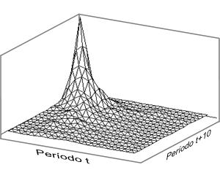  (a) | 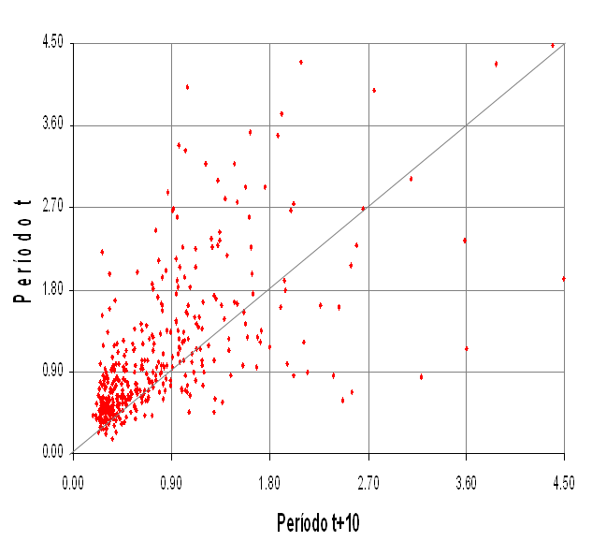  (b)
Figura 2: Núcleo Estocástico da Distribuição do PIBr dos Municípios da Amazônia Legal-1996 – 2006 – Transição de 10 anos.
Fonte: Elaborado pelo autor.

A análise dos núcleos estocásticos também confirma as evidências mostradas pelas densidades de núcleo, mostrando os indícios da formação de cinco clubes de convergência entre os municípios. Um clube de renda baixa formado pelos municípios com renda relativa até de 0,9 da média da renda regional. O segundo clube situa-se entre o intervalo de 0,9 a 1,8 da renda relativa e corresponde a um clube de renda próximo da média da região. O terceiro clube situa-se entre 1,8 a 2,7 da renda relativa e corresponde a um clube de renda média-alta. Outro clube de renda alta é formado pelos municípios com renda entre 2,7 a 4,16.
Vale a pena ressaltar o surgimento de inúmeras modas na distribuição, situadas entre os intervalos acima de 4,5 vezes a média da renda da região o que sugere a formação de clubes de convergência de renda muito alta. No entanto esses clubes são formados por um pequeno grupo de municípios o que dificulta a aplicação dos métodos paramétricos para testar a evidência de convergência nos mesmos. Uma solução para classificar esses municípios seria incluí-los dentro de um intervalo aberto compreendendo todas as economias com renda relativa superior a 4,5 vezes a média da renda regional o que caracteriza a formação do quinto clube de convergência.

6.3 – DENSIDADES E NÚCLEOS ESTOCÁSTICOS CONDICIONADOS

6.3.1 - Condicionamento pelo Capital Humano
A importância do capital humano para o crescimento e para o desenvolvimento econômico tem sido amplamente discutida pela literatura. O modelo de Lucas (1988) produziu um arcabouço teórico que permitiu associar um maior nível de capital humano com maiores taxas de crescimento de longo prazo. Romer, Mankiw e Weil (1992) constroem um modelo em que a acumulação de capital humano é muito similar a acumulação de capital físico no modelo de Solow o que torna os dois modelos bastante parecidos. Quanto mais recursos dedicados à acumulação de capital, considerado no seu sentido mais amplo, maior será o produto que será produzido no futuro.
Um alto índice de escolaridade é um indicativo de trabalhadores com maiores habilidades e maior produtividade, o que por sua vez aumenta a capacidade de produção de bens e serviços de uma economia. A abundância de recursos humanos bem-educados também facilita a absorção da tecnologia produzida nos países desenvolvidos.
A figura 3, que mostra a densidade do PIBr condicionada pela média dos anos de escolaridade, exibe fortes evidências de convergência entre os municípios da Amazônia legal. Como pode ser visto, a distribuição condicionada das rendas relativas mostrou-se mais concentrada em torno do ponto médio em relação à distribuição incondicionada.
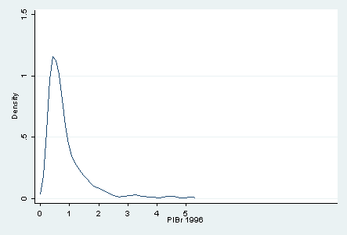  (a) | 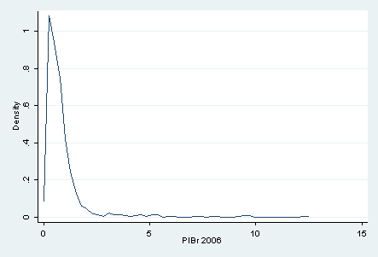  (b)
Figura 3: Evolução das densidades do PIBr dos municípios da Amazônia legal condicionadas pelos Anos de Estudo
Fonte: Elaborado pelo autor.

O núcleo estocástico confirma as evidências de convergência condicionada pelos anos de estudo além de reforçar a idéia da formação de clubes de convergência, já evidenciada pelas densidades condicionadas. Percebe-se pela observação da distribuição a formação de pelo menos quatro clubes de convergência: o primeiro formado pelos municípios com renda de até 0,8 da média da renda da região e pode ser considerado um clube de renda baixa. O segundo é composto pelos municípios com renda entre 0,8 e 1,6 da média regional. O terceiro clube é formado pelos municípios com renda entre 1,6 até 3,2 vezes a renda média. Observa-se ainda um pequeno grupo de municípios com renda relativa de até 3,2 vezes a média da região. Estes compõem um clube de convergência de renda alta condicionado pela escolaridade.
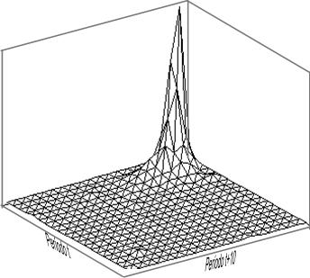  (a) | (b)
Figura 4: Núcleo Estocástico do PIBr condicionado pelos Anos de Estudo
Fonte:Elaborado pelo autor

6.3.2 - Condicionamento pela Densidade Demográfica
Na literatura recente que tem surgido em torno da Nova Geografia Econômica (KRUGMAN, 1991) a densidade demográfica é colocada em evidência em função dos seus efeitos sobre o crescimento econômico. Por um lado, são expostas as vantagens associadas às economias de escala, presentes em áreas de elevada densidade demográfica (economias de aglomeração), por outro, apontam-se os limites existentes pois, a partir de certo ponto, maior densidade pode estar a implicar mais custos de congestão e o aumento dos preços das infra-estruturas e dos imóveis.
O condicionamento pela densidade demográfica mostra-se significativo para o comportamento das rendas dos municípios da Amazônia. A distribuição condicionada se mostra mais concentrada em torno do ponto médio, evidenciando uma redução da dispersão condicionada em relação a incondicionada. O núcleo estocástico revela a importância do fator populacional no processo de convergência das rendas municipais reforçando as evidências apontadas pelas densidades condicionadas mostrando que o componente populacional tem efeitos positivos sobre o crescimento econômico, tal como previsto por Krugman (1991) e evidenciados por Silva (2000), que em seu trabalho, inclui a densidade populacional na equação de crescimento econômico. Esses efeitos positivos estão relacionados a importância das economias de aglomeração e do aproveitamento das economias de escala. Um incremento populacional produz efeitos sobre o crescimento econômico, especialmente quando trata-se do aumento da mão-de-obra qualificada que eleva a qualidade do trabalho local e produz externalidades para novos investimentos produtivos e estímulo para o crescimento das atividades já estabelecidas.
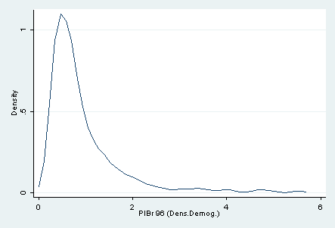  (a) | 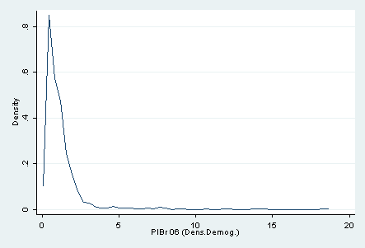  (b)
Figura 5: Evolução das densidades do PIBr dos municípios da Amazônia legal condicionadas pela Densidade Demográfica – 1996 a 2006
Fonte: Elaborado pelo autor.

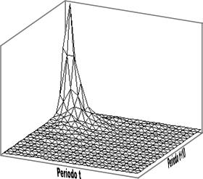  (a) | 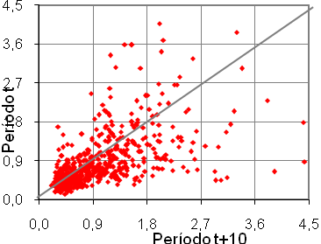  (b)
Figura 6: Núcleo Estocástico do PIBr condicionado pela Densidade Demográfica
Fonte:Elaborado pelo autor

6.3.3 - Condicionamento pelo desmatamento
As variáveis ambientais são introduzidas na literatura através da abordagem do desenvolvimento sustentável que traz consigo a preocupação a utilização intertemporalmente viável dos recursos naturais devido ao fato de que estes são finitos e, em grande parte, não renováveis.
A utilização da variável desmatamento neste trabalho constitui uma inovação em estudos de crescimento econômico. Ele reflete um esforço para entender de que maneira a dinâmica do crescimento econômico regional está relacionado à exploração dos recursos naturais de um determinado espaço econômico particular. Isto é pertinente em uma região geográfica, ou região econômica, onde o crescimento é conduzido por atividades ligadas a exploração dos recursos naturais, onde não há consenso sobre a relação de causa e conseqüência entre as variáveis econômicas e ambientais.
A distribuição do PIBr condicionada pelo desmatamento não sinaliza a evidência convergência entre os municípios da Amazônia legal. A figura 7 abaixo mostra que houve um aumento da dispersão da distribuição condicionada em relação a distribuição incondicionada com o desvio padrão passando de 4,12 para 4,30 no período analisado.

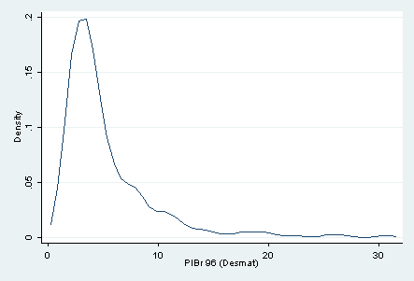  (a) | 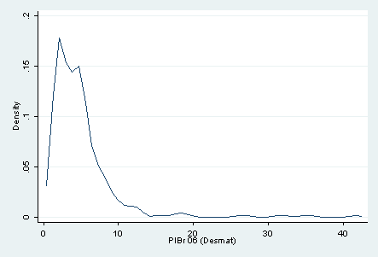  (b)
Figura 7: Evolução das densidades do PIBr dos municípios da Amazônia legal condicionadas pelo Desmatamento.
Fonte: Elaborado pelo autor.

O núcleos estocástico do PIBr condicionado confirma que o desmatamento é pouco significativo para explicar a convergência entre os municípios da Amazônia Legal já que esta variável conduz a um forte distanciamento da renda relativa de grande parte de municípios para pontos acima da média da renda regional. Isso significa que o desmatamento distancia as economias do estado estacionário, provocando um aumento da dispersão da rendas relativas no período final da transição. Isso mostra que o desmatamento não parece ser significativo para explicar as diferenças de renda entre os municípios e nem a formação de clubes de convergência no período de transição analisado.
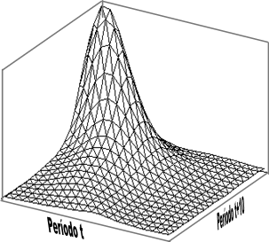  (a) | (b)
Figura 8: Núcleo Estocástico do PIBr condicionado pelo Desmatamento
Fonte:Elaborado pelo autor

6.3.4 - Condicionamento por variáveis institucionais
Estudos recentes de crescimento tem se preocupado com a contribuição de aspectos institucionais tais como nível de desigualdade, qualidade das instituições, baixa presença do governo, ausência de democracia, entre outros, como fatores capazes de afetar o crescimento econômico. Alguns estudos empíricos encontram evidências de que a desigualdade de renda tende a retardar o crescimento nos países pobres e aumentar o crescimento em países ricos. Outros estabelecem uma relação positiva entre os gastos do governo, produtividade do setor privado e crescimento econômico. Barro (1990) propõe a divisão entre gastos produtivos, que afetam positivamente o crescimento econômico de longo prazo e os gastos improdutivos, que não afetam o crescimento econômico. Na abordagem da Nova Geografia Econômica os gastos públicos locais podem ser produtivos e, por conseqüência, afetar o crescimento econômico da localidade. Gastos em infra-estrutura, educação e saúde, que fazem parte da política fiscal local, podem afetar a produtividade do setor privado e estimular o crescimento da economia local.
Para testar o efeito das variáveis institucionais no crescimento econômico, foram utilizadas as variáveis Índice de Gini e Fundos de Participação dos Municípios. O condicionamento do PIBr pelo Índice de Gini mostra que esta variável é pouco significativa para explicar o comportamento das rendas relativas dos municípios, com as densidades condicionadas apresentando aumento da dispersão em relação as densidades incondicionadas. Ao longo do tempo, também houve aumento da amplitude e do desvio padrão que passou de 2.06 para 3.12.
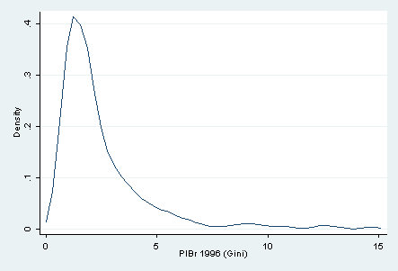  (a) | 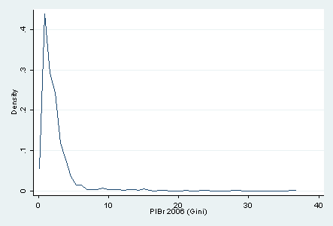  (b)
Figura 9: Evolução das densidades do PIBr dos municípios da Amazônia legal condicionadas pelo Índice de Gini.
Fonte: Elaborado pelo autor.

Os núcleos estocásticos não mostram indícios de convergência condicionada pela desigualdade, o que se confirma com a grande dispersão das rendas relativas entre as economias. Observa-se ainda que, no período de transição, as rendas relativas condicionadas pelo índice de Gini apresentam um distanciamento em relação à renda média da região, evidenciando que a desigualdade de renda não é determinante para explicar as disparidades de renda observadas entre os municípios. É possível que isso ocorra em função de que fatores que deveriam estar levando a desigualdade a reduzir o crescimento estão sendo compensados por fatores que estariam conduzindo a um maior crescimento das economias. É necessária uma investigação mais detalhada para o estabelecimento de conclusões mais robustas.

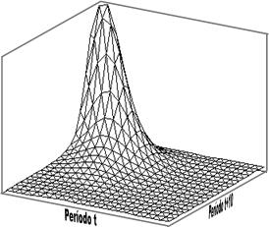  (a) | (b)
Figura 10: Núcleo Estocástico do PIBr condicionado pelo Índice de Gini
Fonte:Elaborado pelo autor

O condicionamento pelo Fundo de Participação dos Municípios sinalizou convergência condicionada, apresentando distribuição mais concentrada em torno do ponto médio do que a distribuição não-condicionada e desvio padrão baixo reduzindo ao longo do período. Os núcleos estocásticos deixam mais clara a importância do FPM como condicionante do comportamento das rendas dos municípios da Amazônia legal. Estes apresentam alta convergência, mostrando que a concentração em torno do ponto médio foi produzido pelo deslocamento dos municípios com PIBr inferior a 0,9 e entre 1,0 e 1,9 em direção a média.
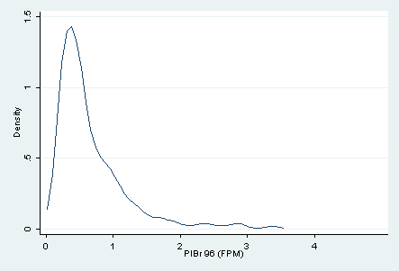  (a) | 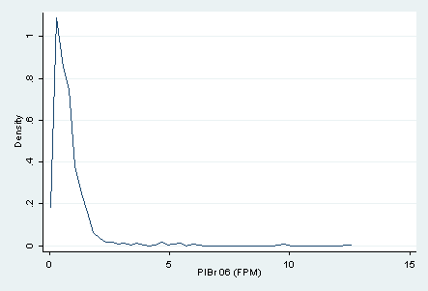  (b)
Figura 11: Evolução das densidades do PIBr dos municípios da Amazônia legal condicionadas pelo FPM.
Fonte: Elaborado pelo autor.

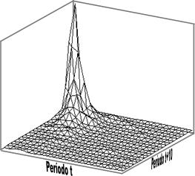  (a) | (b)
Figura 12: Núcleo Estocástico do PIBr condicionado pelo FPM
Fonte:Elaborado pelo autor
Os resultados exibidos pelos núcleos estocásticos reforçam a evidência de que o FPM pode ser considerado um dos determinantes das rendas municipais. Grande parte dos municípios da Amazônia tem elevada razão de dependência do FPM em relação ao total da receitas públicas municipais. O FPM é, em muitos casos, a única fonte de recursos da grande maioria das cidades, sendo responsável pelo financiamento dos investimentos públicos dos municípios o que explica o fato de que o fundo se mostre significante para a convergência das economias analisadas. Este resultado, corrobora com o resultado encontrado por Marques Júnior (2005) que atribui ao FPM um importante papel como indutor do crescimento das cidades indicando que a melhora na eficiência dos investimentos públicos realizados pelos governos locais seria capaz de afetar positivamente o crescimento econômico. Também confirma as conclusões de Enriquez (2007) que analisando que a as transferências de recursos é um importante componente na promoção do crescimento econômico dos municípios.
O efeito positivo do FPM para o crescimento econômico mostra ainda que essa modalidade de transferência de recursos pode ser um importante componente na redução das desigualdades regionais. A criação de mecanismos mais eficientes de controle dos gastos públicos, a fim de evitar distorções na aplicação dos recursos e, a definição de áreas estratégicas de investimento, priorizando a área social, especialmente os gastos em saúde e educação, são formas de melhorar a eficiências dos gastos públicos e estimular os gastos produtivos que afetam o crescimento e podem permitir, no longo prazo, uma maior equidade entre as rendas municipais.

7 – CONCLUSÕES
Seguindo as tendências recentes dos estudos empíricos de crescimento, foi utilizada neste artigo a metodologia proposta por Quah(1993, 1997) e utilizada por Laurini (2003), Gondin (2004) e Coelho (2006) que estimam a convergência através da análise não paramétrica da distribuição de renda através da estimação de densidades de núcleos e núcleos estocásticos cuja finalidade foi identificar clubes de convergência entre os municípios da Amazônia legal bem como quais os principais condicionantes dos crescimento econômico da região.
Os resultados mostraram evidências de convergências entre os municípios da Amazônia legal possibilitando a identificação de cinco clubes de convergência na região. Grande parte dos municípios se agrupam em um clube de renda baixa com renda inferior a média regional. Por outro lado, há outro grupo de municípios que se agrupam em um clube de renda alta com renda acima de 4,5 vezes superior a média a regional.
Os resultados mostram ainda que o capital humano, medido pelos anos de escolaridade, a densidade demográfica e o FPM são importantes condicionantes do crescimento econômico dos municípios da Amazônia. Este resultado é importante uma vez que indica a importância do investimento na educação como indutor do crescimento econômico dos municípios da região. Revela ainda que a política de distribuição de recursos via Fundo de Participação dos Municípios tem efeitos positivos no crescimento econômico e que o governo local tem um importante papel na promoção do crescimento econômico dos municípios através dos investimentos públicos.
Outro importante resultado evidenciado neste artigo diz respeito à constatação de que o desmatamento não é significante para o crescimento econômico dos municípios da Amazônia. Na verdade este resultado aponta para uma relação inversa entre níveis de desmatamento e renda per capita. A comparação entre as cinco primeiras posições no ranking do PIB per capita e as posições no ranking do desmatamento revela que os municípios com as maiores rendas per capita apresentaram as menores taxas de desmatamento em 2006. O inverso também ocorre, os cinco primeiros municípios com as maiores taxas de desmatamento anual apresentam as piores rendas per capita. Desse modo, parece que o desmatamento está associado a baixos níveis de renda, e não o contrário. O Desmatamento, além de trazer sérios danos ao meio ambiente local, não tem efeitos positivos no crescimento econômico e na redução das desigualdades entre os municípios da Amazônia.
Neste sentido, os resultados obtidos demonstram a importância das condições iniciais, e em especial do estoque de capital humano na determinação dos níveis de renda de longo prazo dos municípios. Desse modo, o investimento em educação e a implementação de estratégias para melhorar a eficiência dos investimentos públicos nos municípios membros do clube de renda baixa é ponto de partida para a redução da desigualdade observada no interior da região.

BIBLIOGRAFIA
ANDERSEN, Likke E., et al., The Dynamics of Deforestations and Economic Growth in the Brazilian Amazon, Cambrige University Press, 2002.
ARRAES, Ronaldo A., DINIZ, Marcelo B. DINIZ, Márcia J. T. Curva ambiental de Kuznets e desenvolvimento econômico sustentável, Rio de Janeiro, vol. 44, nº 03, p. 525-547, 2006.
AZZONI, Carlos R. Crescimento Econômico e Convergência das Rendas Regionais: o caso Brasileiro à Luz da Nova Teoria do Crescimento. Anais Encontro da ANPEC. p.185-205. Florianópolis-SC. 1994.
AZZONI, Carlos.R. Economic Growth and Regional Income Inequality in Brazil. The Annals of Regional. Science 35, pp 133-152.2003
AZZONI, Carlos R., CARMO, Heron E. MENEZES, Tatiane. Índice de Custo de Vida Comparativo para as Principais Regiões Metropolitanas Brasileiras: 1981-1999. São Paulo: Estudos Econômicos, v.30, n°. 1, p.165-186. 2000.
BARBIERI, Flávio A. Mobilidade populacional, meio ambiente e uso da terra em áreas de fronteira: uma abordagem multiescalar. Revista Brasileira de Estudos Populacionais., São Paulo, v. 24, n. 2, p. 225-246.2007
BAROSI-FILHO, Milton.AZZONI, Carlos R. A Time Séries Analysis of Regional Income Convergence in Brazil. Fortaleza:Anais do Fórum Banco do Nordeste de Economia e VIII Encontro Regional de Economia. 2003.
BARRETO, Flávio A. F. D., ALENCAR, Frederico A. G., CASTELAR, Luíz I. M. Crescimento e Capital Humano: Evidências Empíricas Recentes Para o Brasil Numa Perspectiva Regional, Capital Humano, Políticas Educacionais e a Trajetória de Crescimento da Economia Brasileira. Fortaleza: Texto para Discussão n° 225, CAEN, 2001.
BARRO, Robert J. Inequality and Growth in a Panel of Countries, Journal of Economic Growth, v.5. n°1, 87-120, 2000.
BARRO, Robert J., SALA-I-MARTIN, Xavier, Economic Growth, MIT Press, 1995.
BARRO, Robert J., SALA-I-MARTIN, Xavier, Convergence, Journal of Political Economy, v. 100, nº 2, 1992.
BAUMOL, William J. Productiviy Growth, Convergence and Welfare, American Economic Review. 76, p.1072-1085. 1986
BIANCHI, Marco. Testing for Convergence - Evidence from Non Parametric Multimodality Tests. Journal of Applied Econometrics. 12:4, pp. 393:410. 1997
CASTRO, Edna. Dinâmica socioeconômica e desmatamento na Amazônia. Novos Cadernos – NAEA, v.08, n°2, 5-39, Belém, 2005.
CELETANO, Daniele, VERÍSSIMO, Adalberto M. O Avanço da Fronteira na Amazônia: do Boom ao Colapso. IMAZOM, Belém, 2007.
COELHO, Rodigo L. Uma Análise da Hipótese da Convergência Para os Municípios Brasileiros. CEDEPLAR/UFMG. Belo Horizonte.2006
COELHO, Rodigo L. FIGUEIREDO, Lízia de. Uma Análise da Hipótese da Convergência Para os Municípios Brasileiros. Revista Brasileira de Economia, Rio de Janeiro.v.61, n°.3, P.331-351. 2007.
DE LONG, Bradford, Productiviy Growth, Convergence and Welfare: Comment, American Economic Review, December, 78, pp. 1138-1154, 1988.
DINIZ, Márcia. J. T. A dinâmica das inovações nas empresas do pólo industrial de Manaus: um novo momento relacioinado aos constrangimentos ambientais a partir do ano 2000. NAEA, Belém, 2008.
DINIZ, Márcia. J. T. DINIZ, Marcelo B. Trajetórias da Qualidade Ambiental e do Desenvolvimento Econômico Sustentável. Belém. UFPA. 2005.
DURLAUF, Steven N., JOHNSON, Paul A., Multiple Regimes and cross-country growth behaviour journal of Apllied Econometrics, v.10, p.365-384.1995.
ENRIQUEZ, Maria A. R. S. Maldição ou Dádiva? Os dilemas do Desenvolvimento Sustentável a Partir de Uma Base Mineira. Brasília: CDS/UNB.2007.
FEARNSIDE, Philip M. Desmatamento na Amazônia: dinâmica, impactos e controle. Instituto Nacional de Pesquisas da Amazônia – INPA, VOL. 36(3) 2006: 395 - 400
FERREIRA, Afonso Henrique B. Convergence in Brazil Past and Future. Belo Horizonte: Centro de Desenvolvimento e Planejamento Regional – CEDEPLAR, Faculdade de Ciências Econômicas – FACE, Universidade Federal de Minas Gerais – UFMG,. Texto para Discussão n. 119. 1998.
FERREIRA, Afonso Henrique Borges, Concentração Regional e Dispersão das Rendas per Capita Estaduais: um comentário, Est. Econ., v. 29, n. 1, p. 47-63, 1999.
FERREIRA, Leandro V., VENTICINQUE Eduardo, ALMEIDA, Samuel, O desmatamento na Amazônia e a importância das áreas protegidas, Estudos Avançados, 54, p.157-166. 2005
FERREIRA, Afonso, DINIZ, Clélio, Convergência entre as rendas per capita estaduais no Brasil, Revista de Economia Política, v.. 15, n. 4, (60), 1995.
FRIEDMAN, Milton. Do Old Fallacies Ever Dies? Jornal of Economic Literature, v.30, p.2129-2132. 1992.
GONDIM, Luis B. BARRETO, Flávio A. CARVALHO, José Raimundo. Condicionantes de Clubes de Clubes de Convergência no Brasil. Rio de Janeiro. Estudos Econômicos. V37. n.1. p.71-100.2007.
HOEL, Paul G., PORT, Sidney, STONE, Charles. Introduction to Stochastic Processes, Waveland Press. 1972.
JONES, Charles I. On the Evolution of the World Income Distribution, Journal of Economic Perspectives, v. 11, n.3, Summer, pp. 19-36, 1997.
LAURINI, Márcio. ANDRADE, Eduardo. PEREIRA, Pedro L. V. Clubes de Convergência de Renda para os Municípios Brasileiros: Uma Análise Não-Paramétrica. São Paulo. Ibmec Working Paper.2003.
LUCAS, Robert E., On the Mechanics of Economic Developoment, Journal of Monetary Economics, 22, p. 3-42, 1988.
MAGALHÃES, André M. Clubes de convergência no Brasil: uma abordagem com correção espacial. UFPE. 2001
MANKIW, Gregory, ROMER, David, WEIL, David. Contribution to the Empirics of Economic Growth. The Quaterly Journal of Economics. p.407-37. 1992.
MARGULIS, Sergio. Causas do Desmatamento da Amazônia Brasileira BANCO MUNDIAL – Brasil, 2003.
MARQUES JUNIOR, Liderau S., OLIVEIRA, Cristiano, JACINTO, Paulo A. O papel da Política Fiscal Local no Crescimento Econômico de Cidades – Uma Evidência Empírica para o Brasil. 2005
MOSSI, Mariano, AROCA, Patrício, FERNANDEZ, Ismael, AZZONI, Carlos, Growth Dynamics and Space in Brazil. European Regional Science Association, 2001.
OLIVEIRA, Lívio L. S., PORTO JÚNIOR, Sabino S. O Desenvolvimento Sustentável e a Contribuição dos Recursos Naturais para o Crescimento Econômico: Uma Aplicação para o Brasil. 2004.
OLIVEIRA JÚNIOR, José N., CASTELAR, Ivan e FERREIRA, Roberto T. Convergência Microrregional no Setor Agrícola usando um Modelo Threshold. Recife: Anais do XXXVI Encontro Nacional de Economia – ANPEC, 2007.
PAIXÃO, Alex S. Estudo sobe Convergência de Renda entre os Municípios da Amazônia Legal no Período de 1980 a 2004. Belém: UFPA. Monografia. 2008.
PORTO Jr., Sabino, SOUZA, Nali J. Crescimento Regional e novos testes de convergência para os municípios da Região Nordeste do Brasil, Programa de Pós-Graduação em Economia – UFRGS, Texto para Discussão nº 2002/11. 2002.
PRITCHETT, Lant. Divergence, Big Time, Journal of Economic Perspectives. v. 11. n. 3. Summer. p. 3-17. 1997.
QUAH, Danny, Empirical Cross-Section Dynamics in Economic Growth, LSE Working Paper, 1993.
QUAH, Danny, Empirics for Growth and Distribution: Stratification, Polarization, and convergence Clubs, Journal of Economic Growth, 2, p. 27–59.1997.
ROMER, David, MANKIW, Gregory, WEIL, David. A Contribution to the Empirics of Economic Growth. Quaterly Journal of Economics. p.407-37. 1992.
SACHS, Jeffrey D., WARNER, Andrew M. Natural Bureau of economic Research. Working Paper n° 5039, NBER Working Paper Séries. 1995
SACHS, Jeffrey D., WARNER, Andrew M. Natural Resources and Economic Development The curse of natural resources, European Economic Review v.45, p. 827-838, 2001.
SALA-I-MARTIN, Xavier, The classical approach to convergence analysis. The Economic Journal, 106.p. 1019-1036. 1996.
SCHWARTSMAN, Alexandre, Convergence across Brazilian states. IPE/USP, Texto para Discussão, n.2. 1996.
SILVA, Sandra, SILVA, Mário R., Crescimento Econômico nas Regiões Européias: Uma avaliação sobre a persistência das disparidades regionais no período 1980-95. CEDRES, Faculdade de Economia do Porto, Roberto Frias, 2000.
SOARES FILHO, Britaldo S., NEPSTAD, Daniel C., CURRAN. Lisa, CERQUEIRA, Gustavo C., GARCIA, Ricardo A., RAMOS, Claudia A., VOLL, Eliane, MACDONALD, Alice, LEFEBVRE, Paul, SCHLESINGER, Peter, MACGRATH, David. Cenários de Desmatamento para a Amazônia, Estudos Avançados, 54, p.137-152. 2005.
VERGOLINO, José R., GOMES, Gustavo M. Trinta e Cinco Anos de Crescimento Econômico na Amazônia (1960/1995). Brasíla. IPEA. 1997.
ZINI Jr, Alvaro. Regional Income Convergence in Brasil and it's socio-economic determinats, Economia /aplicada, Vol.2, 1998.

Becker (2006) identifica três tipos de economias predominantes na região amazônica: a economia mineral, a economia da pecuária e madeireira e mais recentemente o agro-negócio voltado para a produção de grãos.
Dados do IPEA, disponíveis em www.ipeadata.gov.br.
O estado de Mato Grosso em 1970 tinha uma renda rural per capita de US$ 424, em 1995 passou para US$ 4.311, o Pará passou de US$ 356 para US$ 1.436, e Rondônia de US$ 712 para US$ 2.304. Mais detalhes em Margulis (2003).
Nesse modelo o enfoque é a relação na forma de “U” invertido entre crescimento da renda per capita e desigualdade de renda.
Os trabalhos mostram que a emissão de CO₂ e o índice de mortalidade infantil apresentam resultados significativos corroborando com as previsões da CKA.
Sachs e Warner (1997, 1999) chamam essa relação de “Mal Holandês”. O termo foi elaborado após as descobertas de grandes depósitos de gás na Holanda na década de 70. Com abundância abrupta dessa commodittie, houve uma transferência maciça de fatores produtivos empregados na produção de bens comercializáveis para produto não-comercializáveis Ao longo do tempo a Holanda começou a perder competitividade internacional em função da valorização na taxa de câmbio, um dos efeitos da descoberta. Esse fato, somado ao ajuste da estrutura produtiva, que passou a se concentrar mais em bens não-comercializáveis, fez com que a Holanda passasse a acumular déficits sucessivos em transações correntes, o que teve implicações negativas posteriores em termos de um novo ajuste. (Extraído de Oliveira e Porto Junior (2004)).
Como em, por exemplo, Quah (1993a, b).
Esta descrição foi retirada de Hoel et al (1972).
Barro (2000) analisa a influência da desigualdade de renda no crescimento econômico dos países.
Este resultado é compatível com a curva de Kuznets, cujas principais conclusões são que desigualdade a fase inicial do crescimento é marcado por altos níveis de desigualdade, mas que esta tende a reduzir no longo prazo.
Em seu trabalho, Enriquez (2007) avalia, entre outras coisas, a importância das transferências de recursos oriundos da compensação financeira pela exploração mineral para o desenvolvimento sustentável dos municípios.

